**KIỂM TRA TUẦN 1 – ĐỀ 4**

1. **Tạo** 1 file Excel mới
   1. **Đặt tên file: MSV_Hoten_De4_KTTHTuan1.xlsx**
   2. **Copy và Paste Options (**Graphical user interface, text

      Description automatically generated with medium confidence **)** bảng dữ liệu dưới trang 2 vào ô A1 của File Excel
2. **Định dạng**
   1. Áp dụng cho cả sheet
   * ***Font***: **Calibri/ Time New Roman/ Arial**  Size: **12**
   * ***Row Height***: **>= 25** tuỳ thuộc vào bảng có nhiều/ít dòng hoặc tùy thuộc cỡ chữ
   * ***Alignment Middle*** (căn giữa theo chiều dọc)
   * Home >> Format >> **AutoFit Column Width** (chỉnh độ rộng cột vừa với dữ liệu)
   1. Định dạng bảng
   * ***Kẻ bảng***: **All border**, nét mảnh, màu đen/ ghi nhạt để nổi dữ liệu
   * ***Tiêu đề các cột***: đậm (**Bold**), căn giữa (**Center**), tô màu nền (**Fill**: nền nhạt chữ đậm hoặc ngược lại, màu sắc hài hòa), Wrap Text hoặc Alt + Enter (nếu cần)
   1. Định dạng dữ liệu
   * ***Text***: **Left indent 1**
   * ***Number***: **Right indent 1**, số lớn phân cách hàng nghìn, số lẻ có 2 chữ số thập phân
   * ***Date***: **dd-mm-yyyy** hoặc **dd-MMM-yy**
   * Khi độ dài dữ liệu của cả cột bằng nhau thì nên căn giữa để tạo khoảng hở cho dữ liệu nhìn dễ hơn.
   1. Tiêu đề báo cáo
   * Thường là **chữ in hoa** Size: **18** (tùy biến nhưng luôn lớn hơn cỡ chữ của cả sheet)
   * **Trộn ô, căn giữa**
   1. Hoàn thiện định dạng bảng
   * Căn chỉnh độ rộng cột vừa phải,
   * Nếu dữ liệu nhiều >> giảm tối đa độ rộng cột nhưng vẫn phải đảm bảo khoảng hở để dữ liệu dễ nhìn.
3. **Nhập dữ liệu**
   1. ***Thêm 1 dòng*** trốngvào sau dòng tiêu đề cột, định dạng giống dòng ở dưới.
   2. ***Nhập dữ liệu*** cho dòng mới thêm với các dữ liệu:
   * ***Số HĐ***: số Hoá đơn lớn nhất cộng 1
   * ***Ngày chuyển hàng***: ngày 20, tháng bạn đang học, năm 2014
   * ***Các thông tin khác***: tự điền
   1. ***Thêm cột STT*** vào bảng mà *không làm ảnh hưởng* đến các thành phần khác trên sheet, định dạng giống cột bên phải.

***Nhập*** dãy số tăng dần. *Chỉnh độ rộng cột hoặc định dạng (nếu cần)*.

1. **Tìm và thay thế** tên người gửi "Organic" thành "Thực dưỡng Lan Anh"

*(dùng công cụ)*

1. **Thêm comment** cho ô chứa Giá 1 km 3000: "Áp dụng tính Tiền vận chuyển".
2. **Thiết lập để** khi cuộn chuột **luôn nhìn thấy** dòng tiêu đề cột và cột **SỐ HĐ**.
3. **Lập công thức tính hàng loạt** cho các cột biết:
   * TIỀN VẬN CHUYỂN = SỐ KM * GIÁ 1 KM
   * NGƯỜI NHẬN PHẢI TRẢ = TIỀN VẬN CHUYỂN + TIỀN THU HỘ

*Gợi ý*: sử dụng *Giá 1 Km* đã cho.

**Cách chấm:**

* + Mỗi lỗi định dạng hoặc nhập dữ liệu gọi tên được – 0.5 điểm.
  + Mỗi câu 4, 5, 6: không làm - 1 điểm.
  + Câu 7: mỗi công thức không làm - 1 điểm.
  + Mỗi câu có làm nhưng làm sai và ghi đúng lỗi được 50% điểm câu đó.

|  |  |  |  |  |  |  |  |  |  |
| --- | --- | --- | --- | --- | --- | --- | --- | --- | --- |
| AHAMOVE | |  |  |  |  |  |  |  |  |
| NHẬT KÝ ĐƠN HÀNG VẬN CHUYỂN | | |  |  |  |  |  |  |  |
|  |  |  |  |  |  | Giá 1 km: | 3000 |  |  |
| SỐ HĐ | NGÀY CHUYỂN HÀNG | NGƯỜI GỬI | NGƯỜI NHẬN | ĐỊA CHỈ | TÊN HÀNG | SỐ KM | SỐ TIỀN THU HỘ | TIỀN VẬN CHUYỂN | NGƯỜI NHẬN PHẢI TRẢ |
| HD001 | 9/15/2016 | Khăn choàng cổ Phạm Gia | Trần Lệ Phương | 56 Bạch Mai, Hai Bà Trưng, HN | 1 hộp khăn | 4 | 250000 |  |  |
| HD002 | 9/15/2016 | Trang mooncake | Nguyễn Thị Lan Anh | 519 Đại La, Hai Bà Trưng, HN | 2 túi bánh trung thu | 2 | 360000 |  |  |
| HD003 | 9/15/2016 | Trang mooncake | Đồng Xuân Ninh | 1779 Giải Phóng, Hoàng Mai, HN | 1 túi bánh trung thu | 3 | 500000 |  |  |
| HD004 | 9/16/2016 | Khăn choàng cổ Phạm Gia | Trịnh Thị Thu Hằng | 24 Liễu Giai, Ba Đình, HN | 1 hộp khăn | 12 | 375000 |  |  |
| HD005 | 9/16/2016 | Trang mooncake | Nguyễn Duy Thành | 24 Cửa Nam, Hoàn Kiếm, HN | 1 túi bánh trung thu | 5 | 180000 |  |  |
| HD006 | 9/16/2016 | Organic | Trần Thị Thuỳ Linh | 458 Lạc Long Quân, Tây Hồ, HN | 1 túi hạt chia | 15 | 399000 |  |  |
| HD007 | 9/16/2016 | Organic | Trương Đức Thao | 83 Phố Huế, Hai Bà Trưng, HN | 2 gói sữa thảo mộc | 7 | 300000 |  |  |
| HD008 | 9/17/2016 | Khăn choàng cổ Phạm Gia | Nguyễn Phương Mai | 20 Thái Hà, Đống Đa, HN | 3 hộp khăn | 6 | 1500000 |  |  |
| HD009 | 9/17/2016 | Organic | Phạm Thu Thủy | Đại học Thăng Long | 1 túi gạo lứt nảy mầm | 4 | 180000 |  |  |

**Bài tham khảo**

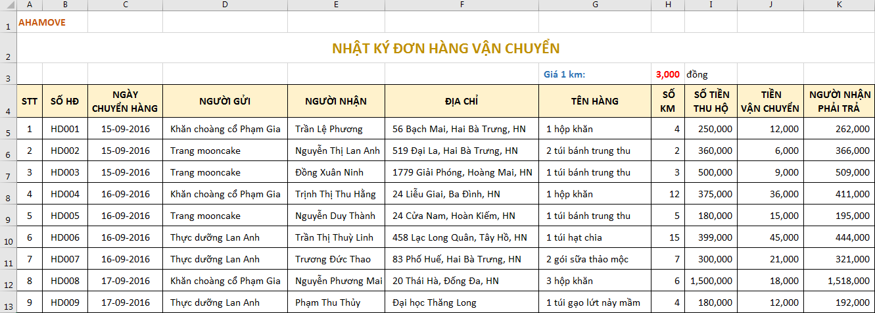

Hết